Table des matières
I/ Introduction 1
II/ Présentation de l'entreprise 1
III/ Présentation du contexte et du projet global 1
1 – Apodio10 1
2- Peaufinage de la version d'Apodio10 fonctionnelle. 2
3- Watch the Med 2
4-Espionnage du réseau 2
IV/ Présentation du travail réalisé. 3
1- Apodio10. 3
2- Peaufinage de la version d'Apodio10 fonctionnelle. 4
3- Watch the Med 5
4-Espionnage du réseau 5
V/ Conclusion 9
VI/ Bibliographie 9
X/ Annexes 10

I/ Introduction
Première mission : réaliser une iso correcte du système Apodio
pourquoi je suis venu ici. Expliquer la demarche

II/ Présentation de l'entreprise
L'entreprise, ou plutot l'association APO33, a un but artistique : elle développe des projets collectifs alliant recherche et expérimentation dans le domaine du spectacle audiovisuel et tehnologique. Elle possède le meme esprit que celui des logiciels libres. C'est notamment dans cet esprit que l'association développe un dérivé de ubuntu : Apodio.
Cette distribution vise à faciliter le traitement, le partage, la création et la diffusion musicale, vidéo ou bien graphique. En effet, elle contient de nombreux outils-logiciels le permettant.
Elle organise également des rencontres entre divers artistes, des ateliers de création, met en place des projets, etc.
Je vous invite à visiter le site web de l'entreprise : apo33.org

III/ Présentation du contexte et du projet global

1 – Apodio10
Au moment de mon arrivée dans l'association, l'équipe terminait de développer Apodio10 qui est l'équivalent d'un Xubuntu 14.4. Il contient de nombreuses applications artistiques et créatives et une configuration personnalisée. Cependant, du fait de ses nombreuses applications et logiciels présent sur ce système, le partage en est difficile. En effet, il est trop lourd, en générer une image n'est pas une t^ache simple. La norme ISO9660 est une norme sur les systèmes de fichiers utilisés sur les CD-ROM et DVD, les images de disque. Le comble c'est qu'elles sont principalement au format « .iso ». Une des principales contraintes définies par cette norme concerne la taille maximale d'un fichier d'image : il est limité à 4 GiB ( gibibytes ) soit 4* 1024³, soit un peu plus de 4,2 GO. De plus, nous sommes également limités dans le nombre de dossiers, et ceci va nous poser un problème par la suite. Je vais donc devoir générer une « iso » correcte c'est-à-dire qui garde tous les paramètres, configurations personnalisées, etc, et toutes les logiciels installés si possible.

Avant mon arrivée, mon tuteur utilisait l'outil remastersys pour faire un « backup » de son système. Cependant, celui-ci était parfois très long et ne fonctionnait pas à chaque, j'ai donc été chargé d'effectuer une méthode de génération d'iso « à la main ».

2- Peaufinage de la version d'Apodio10 fonctionnelle.

Une fois Apodio10 en état de marche, je dois le peaufiner avant de pouvoir le mettre en ligne. Ce qu'il nous reste à faire se situe uniquement au niveau du menu des applications. En effet, certaines applications ne sont pas sur le système mais restent affichées dans les menus, certaines autres n'ont plus d'icones.
Ensuite il faudra installer Ardour 4 ( le 3 est présent sur le système ) à partir de son code source.

3- Watch the Med
Ma mission suivante : récupérer les données du site watchthemed.net. Watch the Med est un site répertoriant les incidents dans la mediterranée, principalement ceux des migrants clandestins. Les incidents sont ensuite rapportés sur une carte interactive.
On veut donc récupérer les données de positions afin de faire la projection de la carte de façon artistique et en temps réel.

4-Espionnage du réseau

Dans la m^eme idée que le projet précédent sur Watch the Med, on veut réaliser une projection artistique des informations passant sur le réseau : adresses IP, DNS, messages HTTP … Les infomations défileraient sous formes de bandes qui tournoyeraient en tombant, formant ainsi un tas de lettres en bas. Ce projet se fera gr^ace à PureData. PureData est un logiciel de programmation graphique, c'est-à-dire que l'on créer nos programmes graphiquements, c'est un environnement d'implémentation. Il est utilisé pour la création musicale, graphique, vidéo, multimédia en général.

IV/ Présentation du travail réalisé.

1- Apodio10.
J'ai donc commencé par suivre la méthode commande par commande d'un site internet, la méthode datant de 2002, j'ai du modifiés quelques commandes, en rajouter, en déplacer, en supprimer… Au bout de plusiseurs essais, j'ai mis au point un script permettant de ne pas recopier toutes les commandes une à une. Malheureusement, cette méthode ne donnait pas d'iso correcte et m'a pris beaucoup de temps à corriger.
J'ai donc approfondi mes recherches sur les méthodes manuelles de création d'images disques de son systèmes, et j'ai trouvé deux autres tutoriels. En les combinants, et avec mon expérience acquise sur le premier et après de nombreuses iso dans l'apparence correctes mais qui finalement ne terminait pas l'installation du système, j'ai pu enfin générer une iso conven able. Convenable, mais pas vraiment correcte, on avait bien les logiciels (en grande partie), mais les menus, les paramètres, la plupart des configurations n'était pas sur le nouveau système installé à partir de l'image du système que l'ont voulait partager.
Après tous ces échecs, je me suis dirigé vers un autre outil de « backup » systèmes : Relinux. En me disant qu'il serait peut-^etre plus fiable que son semblable Remastersys. L'iso est générée. En lançant le live system, on remarque qu'avec cet outil, nos fichiers de configuration ne sont toujours pas passés sur l'iso. En effet, ceux-ci (la plupart en fait) sont situés dans le dossier /home. Il semblerait que le logiciel n'inclut pas le dossier /home dans le backup. L'idée est donc de décompresser l'iso, puis ensuite décompresser le fichier filesystem.squashfs qui contient tous les fichier du système, d'y ajouter le dossier /home puis de refaire le filesystem et l'iso à la main. Malheureusement, le live ne veut pas se lancer, ni l'installation.
On va donc essayer de garder le /home en le copiant dans /etc/skel/. Ce dossier est celui qui est copié de le /home à la création d'un utilisateur. Le live se lance, marche et les paramètres de configurations sont bons. Malheureusement, l'installation pose problème et s'arrete avant la fin, nous emp^echant d'installer le système sur une machine.
Après ce nouvel échec, mon tuteur décide de repartir sur une version d'apodio sans icestream et sans de nombreuses mises à jours, ce qui allège un peu la taille du système. On repars donc avec Remastersys pour cette version. Il marche convenablement, et on peux m^eme le faire deux fois de suite, c'est-à-dire faire un backup avec un système issu d'un backup. On va donc rester sur cette version plus légère.
Il ne nous reste plus qu'un tout petit problème, la configuration DNS sur le live n'est pas fonctionnelle, il faut ajouter le fichier /etc/resolv.conf à chaque démarrage du live, le fichier contient :
« search home
nameserver 127.0.0.1 »
Pourtant le fichier /etc/resolvconf/base générant le précédent est correct. L'erreur est donc autrepart. En fouillant dans le code source de Remastersys, qui par chance est un script bash, on remarque qu'il supprime le fichier resolv.conf du système live, ce qui est donc bien la cause de notre problème puisqu'en supprimant l'instruction, le live est fonctionne.

2- Peaufinage de la version d'Apodio10 fonctionnelle.
Pour les applications qui n'étaient plus sur le système, j'en ai réinstallé quelques unes via apt-get. Pour les autres, j'ai supprimé leur « desktop file » dans le dossier ~/.local/share/applications afin qu'il n'apparaissent plus dans le menu. En effet c'est dans ce dossier que l'on trouve les fichiers nécessaire à la configuration du menu personnel de l'utilisateur. En supprimant le fichier « menulibre-laditray.desktop » par exemple, je supprime des menus les occurrences de laditray, celles-ci étaient inutiles puisque le logiciel n'est pas installé sur le système.
Pour l'une des applications qui semblait ne pas ^etre présente sur le système mais bien présente dans le menu, c'etait juste une erreur de chemin pour la commande à éxécuter. Un ficher de menu se présente de la manière suivante :

Ligne | Description
[Desktop Entry] | Première ligne de chaque fichier de menu. Elle est obligatoire et sert à identifier correctement le type de fichier
Type=Application | Définit les onglets dans lesquels le raccourci vers l'application se trouve
Encoding=UTF-8 | Encoding
Name=Sample Application Name | Nom de l'application dans le menu
Comment=A sample application | Description de l'application, bulle informative.
Exec=application | Commande lançant l'application
Icon=application.png | Chemin absolu de l'ic^one de l'application
Terminal=false | Précise si l'application doit se lancer dans un terminal ou non

3- Watch the Med
Tout d'abord, pour récuperer les données, j'ai commencé par regarder le code source de la page. C'est une page xml, le code source est principalement constitué de code javascript.
J'ai ensuite utilisé un parser, celui de mozilla est très bien, ainsi j'ai pu localiser les lignes de codes qui indiquait la position des incidents : chaque point est contenu dans un nœud de cette forme :
#OpenLayers\.Geometry\.Point_162
<circle stroke-linejoin="round" stroke-linecap="round" stroke-width="14" stroke-opacity="0.6" stroke="#CC0000" fill-opacity="0.8" fill="#CC0000" r="20" cy="190.09723234875108" cx="289.5433784281108" id="OpenLayers.Geometry.Point_162"></circle>
Où OpenLayers\.Geometry\.Point_162 est le nom du point. Tout ce qui est entouré par la balise circle décrit les caractéristiques du point. On va surtout s'intéresser a cx et cy qui donnent les positions en abscisses et en ordonnées du point.
On veut donc récupérer tout les nœuds OpenLayers\.Geometry\.Point_XXX. Sachant que en zoomant, le nombre de point augmente car on apporte plus de précisions, on va se fixer un zoom précis et ne plus en bouger.
Ensuite, au fur et a mesure que l'on bouge sur la carte et que les points s'affichent, de nouveaux nœuds apparaissent, contenant les positions des points. Il me semble donc impossible de recupérer tout les points sans se déplacer sur la carte. Je récupère donc manuellement toutes les coordonnées en me déplacant sur la carte.
Cependant, après observations des résultats, j'ai l'impression que les positions ne sont pas toutes cohérentes, je les placent donc sur un graphique : les positions sur le graphiques ne sont pas identiques à celles sur la carte, sauf 2 ou 3, par ci ou par là.
Après quelques tests sur la carte, je me rends compte que les positions cx et cy décrites dans le code javascript sont en fait des postions relatives par rapport au centre de la carte. On abandonne donc cette facon de repertorier les géolocalisations des incidents.
On prend donc les lattitudes et longitudes des points, indiqués en bas de la carte par le survol de la souris.
Finalement les données ne sont pas actualisées assez souvent, pour ce projet de projection en temps réel, on va prendre d'autres données. L'idée suivante est donc d'espionner le réseau et d'afficher les informations qui passent.

4-Espionnage du réseau

Pour commencer le projet, faisons un tour sur Wireshark pour voir ce qui passe sur le réseau. On remarque qu'il y a pas grand-chose si personne n'utilise le réseau, quelques ping ARP de temps en temps. Mais dès qu'une machine utilise un navigateur internet, des milliers d'informations sont interceptées. Il va falloir choisir ce que l'on va afficher sur la projection.
On se demande ensuite comment on va envoyer les données de Wireshark sur PureData sachant qu'avec PureData, je ne m'y connais pas beaucoup de lecture de données. De plus, on veut faire des choses en temps réel ! Enregistrer dans un fichier texte les données intercetptées par Wireshark et les lire ensuite avec PureData ne serait pas très efficace.
Romain m'apprend qu'il existe un objet « shell » dans PureData qui permet d'éxécuter une commande. De plus, Wireshark utilise la commande tcpdump pour recupérer les données du réseau. Je vais donc utiliser cette commande dans PureData, il faut tout de m^eme trouver les options et filtres adéquats pour la commande.
Pour commencer avec les options, l'ordinateur est connecté en wifi sur le réseau, il faut donc choisir la bonne interface réseau car celle par défaut est l'ethernet. L'option « - i » permet de choisir l'interface réseau à espionner, on rentre donc :« tcpdump -i wlan0 », wlan0 correspondant bien sur à la carte wifi. Ensuite, on utilise l'option -A pour voir le contenu des paquets en ASCII.
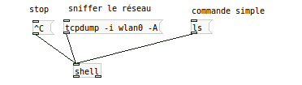
Maintenant, il faudrait savoir comment afficher ce texte à l'écran. Afin de se rapprocher le plus possible de l'affichage désiré, on va se servir l'objet « text3d » qui utilise GEM :Graphics Environment for Multimedia. Nous pourrons alors choisir les rotations et translations suivant les axes X, Y et Z ainsi que la police ou m^eme la taille du texte affiché. Text3d peut afficher des caractère a partir de leurs codes ASCII si le message est précédé de « string », il peut afficher du texte si le message est précédé de « text ». si le message est précédé de « list » il écrit la liste jusqu'au premier saut le ligne ou première virgule rencontrée.
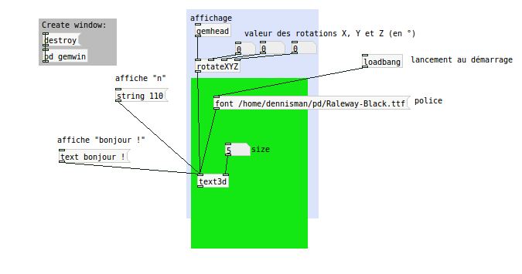
C'est parti ! On lance la commande via PureData, il faut maintenant exploiter la sortie de l'objet « shell ». J'utilise la commande ls, plutot que tcpdump par soucis de simplicité au départ. En effet, je connais exactement la sortie de ls contrairement à celle de tcpdump qui de plus est une commande continue. Je m'aperçois donc que la sortie du shell se compose d'une liste de symboles envoyés les uns après les autres. Cela se fait si rapidement que text3d n'affiche que le dernier élément. Il faut donc trouver un moyen d'utiliser un genre de tampon qui stocke provisoirement le résultat de la commande et qui l'envoie petit à petit dans le text3d.
Le premier moyen trouvé est de créer la liste résultante de la commande mot par mot. En convertissant sortie du shell en symbole gr^ace à l'objet du m^eme nom et en les ajoutant petit à petit dans un message commençant par le mot-clé « list » gr^ace à un autre message : « add2 $1 ». Le $1 signifie que l'on prend le premier paramètre qui arrive en entrée. Pour vider la liste, on utilise le message « set », pour l'initialiser en temps que liste, on utilise « set list ».
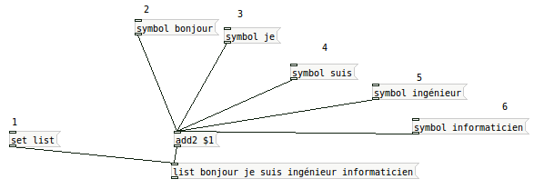
Je me retrouve donc maintenant avec une liste de mots. Je peux la convertir facilement en un seul symbole, puis en faire un texte avec le message « text $1 » pour que text3d puisse l'afficher. Je me heurte alors à deux petits problèmes. Premièrement, le texte affiché depasse de par et autre de l'écran car il est trop long, il faudrait afficher de façon séquentielle. Deuxièmement, le texte est en ligne et nous le voulons en colonne. Ne pourrions-nous pas le tourner à 90 degrés alors ? Si, mais nous préferrerions l'afficher en colonne, lettre par lettre: sauter une ligne après chaque lettre.

Ne sachant pas encore comment découper les mots lettre par lettre, je commence par essayer de sauter une ligne après chaque mot. Je découvre alors l'existence de l'objet « makefilename %c » qui transforme un entier en caractère. L'entier n°10 correspond au saut de ligne, à chaque mot envoyé par la commande shell, on va donc envoyer un saut de ligne à la liste construite par « add2 $1 ». Ensuite, on réalise un compteur qui limite le nombre de ligne afin que le texte ne dépasse pas de l'écran, on se fixe 20 lignes maximum.

Prochain problème à régler : faire le tampon, car à ce stade, nous ne pouvons afficher que le dernier paquet de 20 ligne, text3d affiche surement les autres, mais c'est trop rapide pour nos yeux, nous voulons pouvoir gérer l'intervalle de rafra^ichissement. Avec l'objet « metro » (métronome), nous avons la possibilité d'envoyer un bang à intervalle de temps régulier, l'intervalle est donné en milliseconde. Avec cet objet et avec « list-dripslow » qui envoie l'élément suivant d'une liste donnée à chaque bang, on peut afficher progressivement le texte. Par exemple, toutes les 5 secondes, on envoie la liste à list-dripslow qui nous affiche une colonne toutes les demi-secondes.
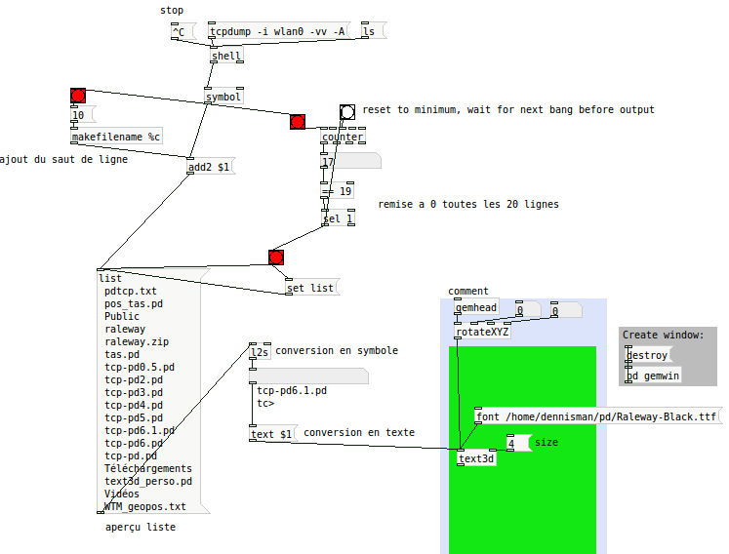
Puisque list-dripslow nous sépare un texte mot par mot, ne pourrait-il pas nous séparer un mot lettre par lettre ? Il faudrait dans ce cas que chaque lettre soit séparée par un espace, et list-dripslow nous enverrait les lettres progressivement. Or en transformant les mots en codes numériques, les codes sont séparés par des espaces, nous pourrons donc les envoyer petit à petit ; l'objet « any2string » convertit chaque mot envoyé par le premier list-dripslow en liste de codes, on envoie alors les codes petits à petits, avec le code 10 entre chaque code de lettre afin de sauter une ligne entre chacune d'elles. Toutes les 20 lettres, on efface et on recommence.
Seul petit problème avec cette technique : quelques caractères comme le « é » se traduisent par deux codes, en insérant un saut de ligne entre les deux, le « é » est traduit en deux caractères sans rapport : « - » et « ¨A ». Il faudrait trouver un autre moyen de séparer les lettres d'un mots, ou alors, il faudrait pouvoir reconnaître les lettres traduites par 2 codes. Nous n'avons toujours pas trouvé de solution à l'heure actuelle. L'exactitude du texte affiché n'est pas un souci majeur de toutes façons.
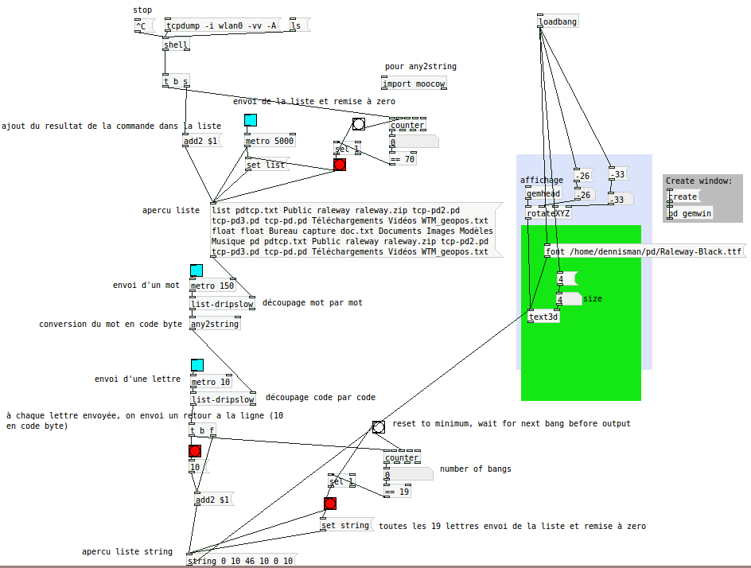
Nous avançons progressivement, nous avons maintenant une bande de texte qui s'affiche à intervalles de temps réguliers. L'idéal serait d'en avoir sur toute la largeur de l'écran avec une continuité de gauche à droite dans le texte du genre ci-dessous et sur 20 lignes et 7 colonnes.
a d g j m p
b e h k n q
c f i l o r

Nous allons donc implémenter un patch de bande, chaque bande aura son propre objet d'affichage « text3d ». Il faut les synchroniser pour que le texte soit continu, qu'il ne manque pas de lettre et qu'elles ne soient pas désordonnées. Il faut donc passer 20 lettres, les mettre sur la première bande, puis prendre les 20 lettres suivantes pour les mettre sur la bande suivante, etc. Ceci ce fait aisément avec un compteur allant de 0 à 19 et un autre de 0 à 6 qui s'incrémente a chaque remise à zéro de l'autre compteur. Arrivé ici, je me dis que le démultiplexeur qu'on utilisait en Architecture des ordinateurs sur Logisim serait très pratique pour distribuer les caractères sur les différentes bandes en fonction du nombre présent sur le deuxième compteur. Heureusement, cet objet existe aussi sur PureData : on branche donc sur l'entrée du démultiplexer la lettre suivante qui sera distribuée sur la bonne bande.
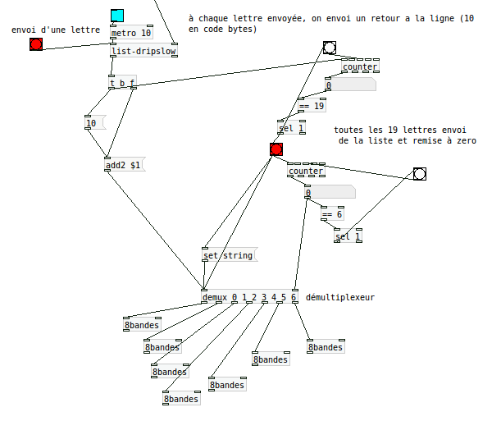
La partie technique du projet est terminée : le programme affiche bien les informations du réseau sur des bandes. Cependant, ce n'est pas artistique, les bandes ne s'affichent pas de façon fluide, elles ne tournoient pas, ne s'amassent pas dans le bas de l'écran. Nous allons donc commencer à faire le tas.
Tout d'abord, il faut prendre des décisions : vu le nombre d'informations qui passent sur le réseau, si toutes les lettres de la bande s'amassent dans le tas, il risque d'y avoir un gros bloc illisible assez vite. On décide alors de mettre uniquement la derniere lettre de la bande dans le tas. Ensuite faut-il faire un tas par bande ou bien un gros tas pour toutes les bandes ? On ferait plutot un seul tas, à voir par la suite.
Pour faire le tas, on va commencer par faire 3 zones :

Les lettre tomberont d'abord dans la zone du bas, les quarante premières. Puis, les 30 suivantes iront dans la zone intermediaire. Enfin, vingt dernieres iront dans la zone du haut. Chaque lettre du tas, aura une position et inclinaison aléatoire tout en respectant sa zone. Il y aura donc 90 occurrences de text3d. Le choix de la zone pour chaque lettre se détermine à l'aide de 3 « if » sur le nombre de lettres présentes dans le tas. Ensuite on forme un message correct avec les valeurs obtenues presque aléatoirement afin d'avoir une translation convenable. La position des Z est fixée à 0 pour l'instant. On pourrait peut-^etre la modifier par la suite, je ne sais pas si l'effet 3d du tas sera phénoménal.
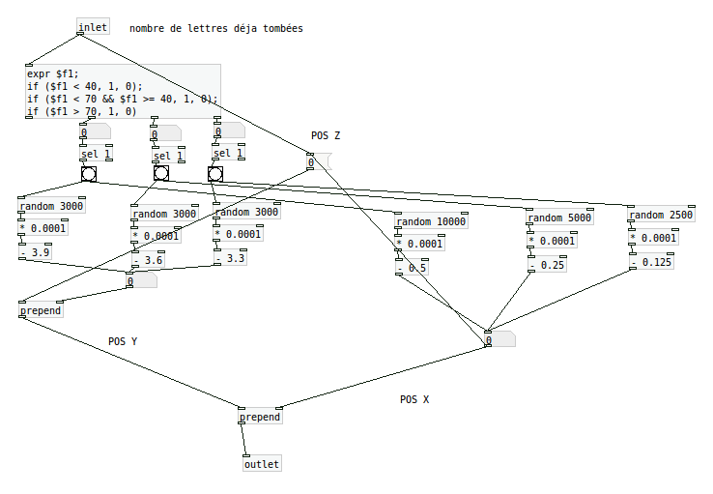

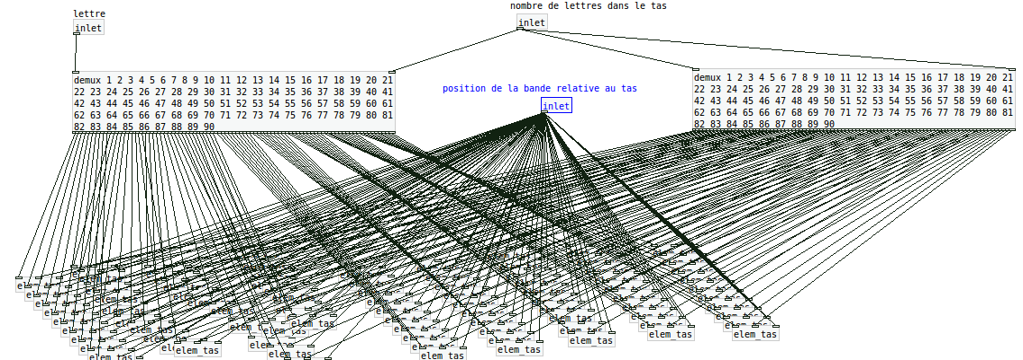
Reste à savoir ce que l'on fait quand le tas est rempli ? Est-ce que l'on repart de la première lettre et on la change en lui donnant une nouvelle position ou bien faut-il « balayer » le tas avec une animation quelconque ? Pour finir, il faut évidemment récupérer la dernière lettre de la bande, tache très simple : il suffit d'ajouter une sortie au patch de la bande, cette sortie renvoie la dernière lettre.

Le tas étant terminé (ou presque, réglages du nombre de tas, tas rempli), je vais me pencher sur l'aspect des bandes de texte. Si l'on veut faire tourner les bandes, il va falloir que chaque lettre soit indépendante, il faut donc vingt text3d par bande. Pour donner l'impression que les lettres « tournoient », il faut qu'elle aient la meme vitesse de rotation, mais avec un léger décalage. Je les fais partir de 8 positions différentes, distribuées comme décrites dans le tableau ci-dessous.

Lettre n° | 1 | 2 | 3 | 4 | 5 | 6 | 7 | 8 | 9 | 10
RotationY (en °) | 45 | 90 | 135 | 180 | 225 | 270 | 315 | 0 | 45 | 90

 | 10 | 11 | 12 | 13 | 14 | 15 | 16 | 17 | 18 | 19
 | 90 | 135 | 180 | 225 | 270 | 315 | 0 | 45 | 90 | 135

Pour la rotation, on incrémente juste un compteur, allant de 0 à 359, qui additionne sa valeur avec la valeur d'origine de la lettre afin de lui donner sa rotation actuelle suivant l'axe Y. Ainsi, la bande entière tourne suivant l'axe Y dans un effet de spirale, on veut maintenant rajouter de la profondeur, une translation en Z après la rotation, car si nous la faisons avant, la bande sera juste décalée en profondeur. On fait varier la translation en profondeur en m^eme temps que la rotation des lettres afin de donner un effet de « vent ». Pour faire ceci, il suffit d'un simple compteur alimenté par les changements d'angle en Y, réglé minutieusement sur un intervalle de valeures précises.

V/ Conclusion

VI/ Bibliographie

Site internet | Description
doc.ubuntu-fr.org | Documentation sur presque tout ce que concerne ubunu
openclassrooms.com/ | Présente de nombreux cours en informatique
qliu.free.fr/Linux/bootcd.html | Détaille une méthode « à la main » pour faire une image de son système ubuntu
www.octetmalin.net/linux/tutoriels/ubuntu-personnaliser-live-cd-usb.php | Détaille une autre méthode « à la main » pour faire une image de son système ubuntu
klikit.pbworks.com/w/page/7315115/Remastersys%20Capink | Détaille encore une autre méthode « à la main » pour faire une image de son système ubuntu
unix.stackexchange.com/ | Site d'aide Unix
linux.developpez.com/ | Site d'aide Linux
www.linuxquestions.org/ | Site d'aide Linux
debian-facile.org | Site d'entraide pour les utilisateurs de Debian
bbs.archlinux.org/ | Site d'aide Linux
developer.gnome.org | Site d'aide Gnome

X/ Annexes

Pour la création de l'image ISO et sa gravure, on a besoin de geniosimage et de wodim.
$ ./Gmake && su -c 'make install' apt-get install syslinux
# mkdir /var/tmp/bootcd
# mkdir /var/tmp/bootcd/isolinux

#apodio@apotest:/boot$ ls | grep 'vmlinuz'
vmlinuz-3.13.0-33-generic
vmlinuz-3.13.0-35-generic
vmlinuz-3.13.0-36-generic
vmlinuz-3.13.0-39-generic
donc
# cp /boot/vmlinuz-2.4.19 /var/tmp/bootcd/isolinux/bzImage
# cp /boot/vmlinuz-2.2.22 /var/tmp/bootcd/isolinux/bzImage2
change en mettant les deux noyaux les plus recents
pour le clavier francais, beaucoup de problèmes, on ignore pour l'instant, le clavier francais n'est qu'optionnel
sinon, mais ca ne marche pas à tous les coups :
Pour cela faire :
Créer les dossier et sous dossier /kdb/keytables dans /usr/lib/
# cd /usr/lib/
# mkdir kbd/
# cd kbd/
# mkdir keytables/
Puis charger la config clavier dans un fichier fr.kmap :
# dumpkeys > fr.kmap
le déplacer dans le keytables :
# mv fr.kmap /usr/lib/kbd/keytables
Changer le script lilo.conf :
# gedit /usr/sbin/keytab-lilo
et remplacer (à la deuxième ligne) :
$DEFAULT_MAP = "us";
par
$DEFAULT_MAP = "fr";
Ensuite faire :
# sudo keytab-lilo fr > /boot/fr.ktl
on peut enfin le copier
# cp /boot/fr.ktl /var/tmp/bootcd/isolinux
pour la suite, tout était presque pareil, j'avais fait un script bash pour ne pas avoir à tous refaire a chaque fois.
Ssh -L

qliu.free.fr/Linux/bootcd.html, voir annexes pour la modification
Note : une liste ne commence pas forcément par le mot-clé « list ». Si c'est une suite de mots commençant par un float, le message est une liste.
L'objet « l2s » permet de transformer une liste en un symbole (list to symbol).
/!\ ce n'est pas le code ASCII mais presque.
Dans PureData, un bang correspond à l'envoie d'une info « do it », un top départ
De 0 à 19 il y a bien 20 nombres différents.

